2018年广东省深圳市中考数学试卷
一、选择题：本大题共12个小题，每小题3分，共36分.在每小题给出的四个选项中，只有一项是符合题目要求的.
1．（3.00分）6的相反数是（ ）
A．﹣6 B． C． D．6
2．（3.00分）260000000用科学记数法表示为（ ）
A．0.26×10⁹ B．2.6×10⁸ C．2.6×10⁹ D．26×10⁷
3．（3.00分）图中立体图形的主视图是（ ）
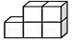 A．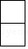 B．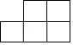 C．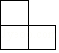 D．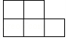
4．（3.00分）观察下列图形，是中心对称图形的是（ ）
A．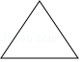 B． C． D．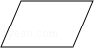
5．（3.00分）下列数据：75，80，85，85，85，则这组数据的众数和极差是（ ）
A．85，10 B．85，5 C．80，85 D．80，10
6．（3.00分）下列运算正确的是（ ）
A．a²•a³=a⁶ B．3a﹣a=2a C．a⁸÷a⁴=a² D．
7．（3.00分）把函数y=x向上平移3个单位，下列在该平移后的直线上的点是（ ）
A．（2，2） B．（2，3） C．（2，4） D．（2，5）
8．（3.00分）如图，直线a，b被c，d所截，且a∥b，则下列结论中正确的是（ ）
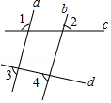
A．∠1=∠2 B．∠3=∠4 C．∠2+∠4=180° D．∠1+∠4=180°
9．（3.00分）某旅店一共70个房间，大房间每间住8个人，小房间每间住6个人，一共480个学生刚好住满，设大房间有x个，小房间有y个．下列方程正确的是（ ）
A．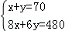 B．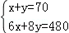 C．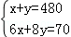 D．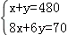
10．（3.00分）如图，一把直尺，60°的直角三角板和光盘如图摆放，A为60°角与直尺交点，AB=3，则光盘的直径是（ ）
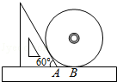
A．3 B． C．6 D．
11．（3.00分）二次函数y=ax²+bx+c（a≠0）的图象如图所示，下列结论正确是（ ）
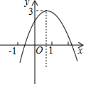
A．abc＞0
B．2a+b＜0
C．3a+c＜0
D．ax²+bx+c﹣3=0有两个不相等的实数根
12．（3.00分）如图，A、B是函数y=上两点，P为一动点，作PB∥y轴，PA∥x轴，下列说法正确的是（ ）
①△AOP≌△BOP；②S_{△AOP}=S_{△BOP}；③若OA=OB，则OP平分∠AOB；④若S_{△BOP}=4，则S_{△ABP}=16
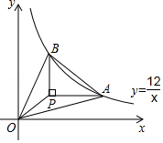
A．①③ B．②③ C．②④ D．③④

二、填空题（每题3分，满分12分，将答案填在答题纸上）
13．（3.00分）分解因式：a²﹣9= ．
14．（3.00分）一个正六面体的骰子投掷一次得到正面向上的数字为奇数的概率： ．
15．（3.00分）如图，四边形ACDF是正方形，∠CEA和∠ABF都是直角且点E，A，B三点共线，AB=4，则阴影部分的面积是 ．
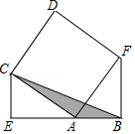
16．（3.00分）在Rt△ABC中，∠C=90°，AD平分∠CAB，BE平分∠ABC，AD、BE相交于点F，且AF=4，EF=，则AC= ．
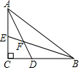

三、解答题（本大题共7小题，共70分.解答应写出文字说明、证明过程或演算步骤.）
17．（5.00分）计算：（）^{﹣1}﹣2sin45°+|﹣|+（2018﹣π）⁰．

18．（6.00分）先化简，再求值：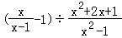，其中x=2．

19．（7.00分）某学校为调查学生的兴趣爱好，抽查了部分学生，并制作了如下表格与条形统计图：
 | 频数 | 频率
体育 | 40 | 0.4
科技 | 25 | a
艺术 | b | 0.15
其它 | 20 | 0.2
请根据上图完成下面题目：
（1）总人数为 人，a= ，b= ．
（2）请你补全条形统计图．
（3）若全校有600人，请你估算一下全校喜欢艺术类学生的人数有多少？
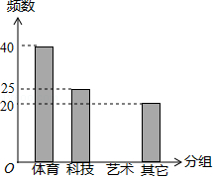

20．（8.00分）已知菱形的一个角与三角形的一个角重合，然后它的对角顶点在这个重合角的对边上，这个菱形称为这个三角形的亲密菱形，如图，在△CFE中，CF=6，CE=12，∠FCE=45°，以点C为圆心，以任意长为半径作AD，再分别以点A和点D为圆心，大于AD长为半径作弧，交EF于点B，AB∥CD．
（1）求证：四边形ACDB为△FEC的亲密菱形；
（2）求四边形ACDB的面积．
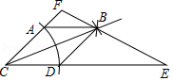

21．（8.00分）某超市预测某饮料有发展前途，用1600元购进一批饮料，面市后果然供不应求，又用6000元购进这批饮料，第二批饮料的数量是第一批的3倍，但单价比第一批贵2元．
（1）第一批饮料进货单价多少元？
（2）若二次购进饮料按同一价格销售，两批全部售完后，获利不少于1200元，那么销售单价至少为多少元？

22．（9.00分）如图在⊙O中，BC=2，AB=AC，点D为AC上的动点，且cosB=．
（1）求AB的长度；
（2）求AD•AE的值；
（3）过A点作AH⊥BD，求证：BH=CD+DH．
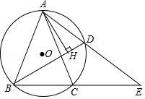

23．（9.00分）已知顶点为A抛物线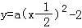经过点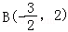，点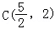．
（1）求抛物线的解析式；
（2）如图1，直线AB与x轴相交于点M，y轴相交于点E，抛物线与y轴相交于点F，在直线AB上有一点P，若∠OPM=∠MAF，求△POE的面积；
（3）如图2，点Q是折线A﹣B﹣C上一点，过点Q作QN∥y轴，过点E作EN∥x轴，直线QN与直线EN相交于点N，连接QE，将△QEN沿QE翻折得到△QEN₁，若点N₁落在x轴上，请直接写出Q点的坐标．
